TB-12b

**Alkohole**

1. **Fasse zusammen wie Alkohole definiert sind und wie sie eingeteilt werden.**
2. **Erkläre die Entstehung von Trinkalkohol im Rahmen der alkoholischen Gärung und mit Hilfe einer Additionsreaktion im Labor. Verwende dazu Reaktionsgleichungen und benenne die Moleküle.**
3. **Kommentiere die Aussage: „(Trink-)Alkohol aus der Gärung ist gesünder als Industriealkohol.“**

Lösungserwartung:

**Frage 1:**

Organische Verbindung mit einer Hydroxygruppe

Einteilung nach Wertigkeit

Einteilung nach Struktur (primär, sekundär, tertiär)

**Frage 2:**

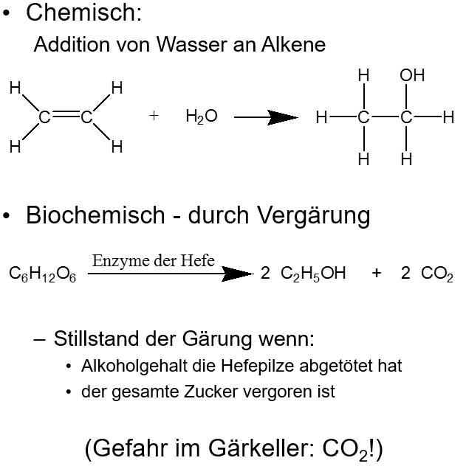

**Frage 3:**

Ethanol ist Ethanol

Da es keinen 100% Trinkalkohol gibt ist die Frage: Was ist sonst noch dabei?

Darf man bei Trinkalkohol von gesund sprechen?

Information zur Frage   
(für die persönlichen Unterlagen der Prüferin / des Prüfers und zur etwaigen Argumentation mit Kommissionsmitgliedern)

Kompetenzen

|  |  |  |
| --- | --- | --- |
| ***Kompetenz*** | ***Frage*** | ***Operator*** |
| Reproduktion | 1 | Fasse zusammen |
| Transfer | 2 | Erkläre |
| Reflexion und Problemlösung | 3 | Kommentiere |

Versionsübersicht:

|  |  |  |  |
| --- | --- | --- | --- |
| ***Version*** | ***Datum*** | ***erstellt von /***  ***überarbeitet von*** | ***Inhalt*** |
| 1 | 11.6.2016 | Friedrich Saurer | Frage erstellt |
|  |  |  |  |
|  |  |  |  |
|  |  |  |  |
|  |  |  |  |

Externe Quellen

|  |  |
| --- | --- |
| Molekülgrafiken | Friedrich Saurer, www.sciencepixel.com |
|  |  |
|  |  |
|  |  |